# Nahlasovanie nameraných údajov pre prevádzkovateľov MDS, ktorí sú zároveň výrobcami vo svojej MDS

Tento text objasňuje spôsob nahlasovania nameraných údajov pre prevádzkovateľov MDS, ktorí sú vo svojej sústave zároveň výrobcami. Model je reprezentovaný na sústave, ktorá v sebe obsahuje výrobňu s meraním na svorkách.

## Predpoklady správneho nahlasovania údajov:

* Prevádzkovateľ MDS vytvorí na prepojenie výrobne do MDS min. 2 OOM. Jedno pre dodávku do sústavy a druhé na odber zo sústavy smerom do výrobne.
* Prevádzkovateľ MDS, ktorý je aj výrobcom v danej MDS nahlási údaje vo výrobni korektne. Teda ak určí, že všetku výrobu svojej výrobne si spotrebuje ako OVS vo výrobni, na OOM ktoré je určené ako dodávka z výrobne do MDS už túto hodnotu nepoužije, resp. hodnotu na tomto OOM zmenší o hodnotu OVS.
* Ak si prevádzkovateľ MDS určí, že to čo si vyrobil vo svojej výrobni použije ako OVS resp. ako energiu, ktorá sa má spotrebovať na OOM v jeho sústave tak tento údaj uvedie aj v OOM dodávka z výrobne do MDS.

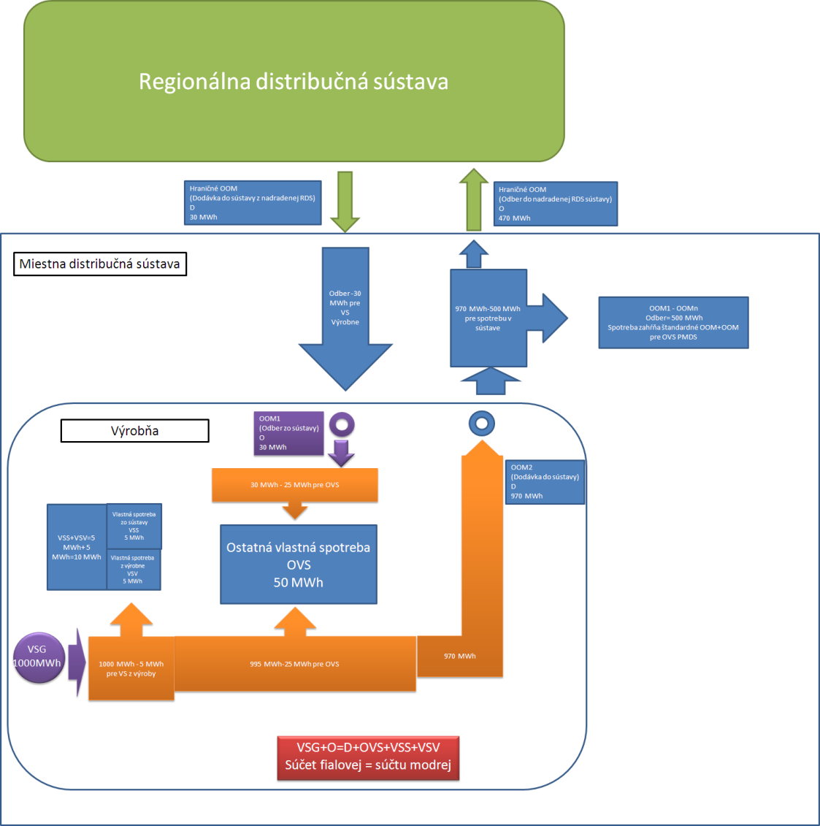

|  |  |
| --- | --- |
| Bilancia výroby | Množstvo (MWh) |
| Výroba na svorkách VSG | 1000 |
| Vlastná spotreba z výroby VSV | 5 |
| Vlastná spotreba zo sústavy VSS | 5 |
| Vlastná spotreba | 10 |
| Ostatná vlastná spotreba OVS | 50 |
| Odber zo sústavy O | 30 |
| Dodávka do sústavy D | 970 |
|  |  |
| Bilancia: |  |
| O+VSG=D+VS+OVS |  |

|  |  |
| --- | --- |
| Bilancia MDS |  |
| Suma odberov zo sústavy: | 1000 |
| Suma dodávok do sústavy | 1000 |
|  |  |
| Bilancia: |  |
| O=D |  |